Schulversuchspraktikum
Ann-Kathrin Röver
SoSe 2016
Klassenstufen 7 & 8

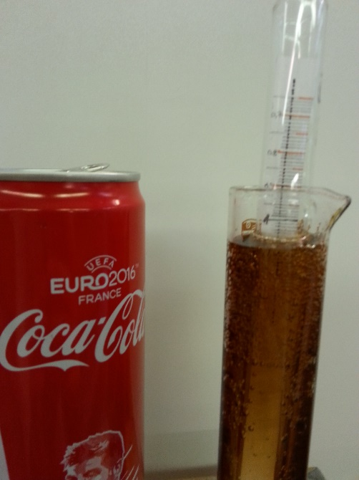
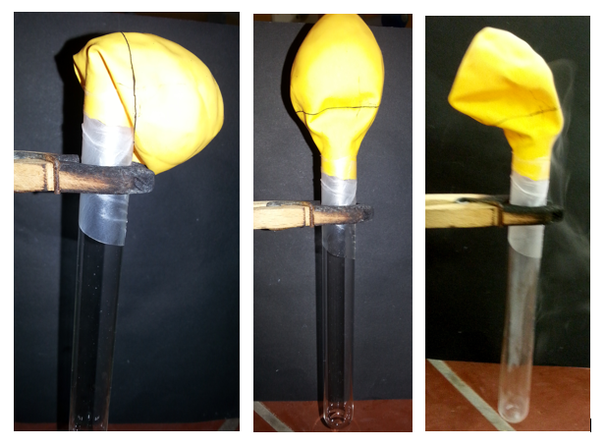

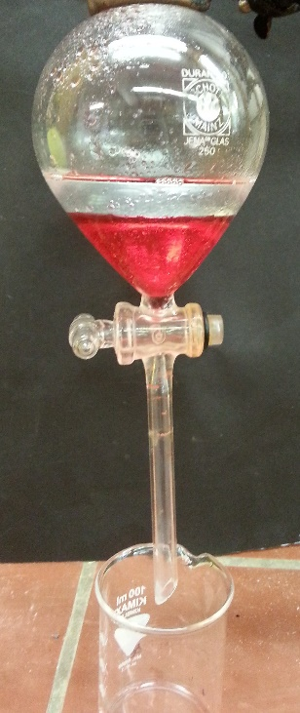

Dichte und Druck

Auf einen Blick:
In diesem Protokoll werden Versuche zur Dichte und zum Druck vorgestellt (für weitere Versuche s. Kurzprotokoll). Der Versuch V4 beschäftigt sich mit dem proportionalen Zusammenhang zwischen Masse und Volumen und eignet sich daher sehr gut als Einstiegsversuch. Einige Trennverfahren nutzen die unterschiedlichen Dichten der beteiligten Stoffe aus, um diese mühelos voneinander zu trennen. Der Versuch V1 beschreibt die Trennung von zwei Flüssigkeiten und in Versuch V2 wird ein Feststoff von einer Flüssigkeit mithilfe der Zentrifugalkraft getrennt. Die Versuche V3 und V5 bieten Möglichkeiten zum weiteren Verständnis des Dichtebegriffs und der Berechnung der Dichte.

Inhalt

1 Beschreibung des Themas und zugehörige Lernziele 2
2 Relevanz des Themas für SuS der Klassenstufe 7 und 8 und didaktische Reduktion 3
3 Lehrerversuche 3
3.1 V1 – Trennung von zwei Flüssigkeiten 3
3.2 V2 –Trennung von Feststoff und Flüssigkeit mithilfe von Zentrifugalkraft 5
4 Schülerversuche 7
4.1 V3 – Bestimmung der Dichte verschiedener Zuckerlösungen mithilfe eines selbstgebauten Aräometers 7
4.2 V4 – Erarbeitung des proportionalen Zusammenhangs zwischen Masse und Volumen mithilfe einer Auftragung 9
4.3 V5 – Dem unbekannten Metall auf der Spur 12
5 Didaktischer Kommentar zum Schülerarbeitsblatt 13
5.1 Erwartungshorizont (Kerncurriculum) 13
5.2 Erwartungshorizont (Inhaltlich) 14

Beschreibung des Themas und zugehörige Lernziele
Das Phänomen, dass Körper aus unterschiedlichen Materialien mit gleicher Masse ein voneinander abweichendes Volumen besitzen, machte sich bereits schon Archimedes rund 300 vor Christus zu nutze. Mithilfe der verdrängten Wassermenge und der bekannten Massen zweier Kronen, die angeblich beide aus purem Gold bestanden, deckte er den Schwindel des Goldschmieds auf. Die SuS hat schon einmal zuhause in der Küche das Phänomen beobachten können, dass sich Wasser und Öl nicht mischen lassen. Das Prinzip der Dichte begegnet uns also auch im Alltag.
Die Dichte eines Körpers ($ρ$, gr. Roh) ist eine spezifische und messbare Stoffeigenschaft. Sie ist charakteristisch für das Material des Körpers, wobei sie allerdings abhängig von der Temperatur, und bei Gasen vom Druck, ist. Die Dichte ist der Quotient der Masse und dem Volumen des Stoffes. Ihre Einheit lautet Gramm pro Kubikzentimeter (g/cm³) bzw. Gramm pro Milliliter (g/mL).
$$ρ=\frac{m}{V}$$ | m = Masse in g  V = Volumen in cm³  $ρ$= Dichte in g/cm³
Im Kerncurriculum ist explizit genannt, dass die SuS am Ende der achten Klasse Stoffe anhand ihrer Dichte unterscheiden können. Des Weiteren sollen sie die Dichte als Quotient aus Masse und Volumen definieren und diesen proportionalen Zusammenhang mithilfe eines Experiments erschließen können. Ebenso soll der Umgang und die Erstellung von Diagrammen erlernt werden, womit eine Verknüpfung zu dem oben erwähnten Experiment hergestellt ist.
Aufgrund der unterschiedlichen Dichten verschiedener Materialien kann diese Stoffeigenschaft genutzt werden, um Stoffe voneinander zu trennen. Eine Art der Gemischtrennung wird im Lehrerversuch V1 und V2 vorgestellt.
Wie bereits oben erwähnt ist die Dichte von Gasen abhängig vom Druck. In der Physik wird der Druck als Kraft F pro Fläche A definiert:
$$p=\frac{Kraft}{Fläche}=\frac{F}{A}$$
Im Gas liegen die Teilchen ungeordnet vor und bewegen sich mit unterschiedlichen Geschwindigkeiten. Durch Auftreffen auf die Gefäßwand wird auf diese eine Kraft ausgeübt. Die Trefferquote der Teilchen ist direkt proportional zur Dichte, wenn auf das gleiche Volumen doppelt so viele Teilchen kommen, verdoppelt sich dementsprechend auch die Trefferquote und die Kraft pro Fläche steigt. Mit einer geringeren Dichte bei gleichbleibenden Volumen geht entsprechend eine geringere Trefferquote aufgrund der geringen Masse des Gases einher.

Relevanz des Themas für SuS der Klassenstufe 7 und 8 und didaktische Reduktion
Mit dem Aspekt der unterschiedlichen Dichte von Stoffen werden die SuS nicht nur bei der Zubereitung eines Salates konfrontiert, sondern ebenso wenn im Fernseher über ein weiteres Tankerunglück und das auf der Wasseroberfläche treibende Öl berichtet wird. Auch für die Beantwortung der Frage was schwerer sei, ein Kilogramm Steine oder ein Kilogramm Federn müssen die SuS die Volumenunterschiede, welche aufgrund der unterschiedlichen Dichte von Steinen und Federn resultieren, bei gleicher Masse beachten. Anhand dieser Beispiele wird deutlich, dass die SuS mit der Stoffeigenschaft Dichte in ihrem alltäglichen Leben konfrontiert werden und deshalb für dieses Phänomen sensibilisiert werden müssen.
Bei der Berechnung der Dichte muss die Lehrkraft beachten, dass die Lernenden parallel in Mathematik gerade erst die Quotientenschreibweise kennengelernt haben. Es muss also neben dem Fachlichen auch auf die richtige Notation Acht gegeben werden.

Lehrerversuche

V1 – Trennung von zwei Flüssigkeiten
In diesem Versuch soll die Eigenschaft der unterschiedlichen Dichte bei Flüssigkeiten ausgenutzt werden und ein homogenes Gemisch getrennt werden. Den SuS ist zu diesem Zeitpunkt bereits der Dichtebegriff bekannt. Außerdem wissen sie, dass sich Flüssigkeiten in ihrer Dichte unterscheiden können (z.B. Öl und Wasser).

Gefahrenstoffe
Wasser |  |  | H: - |  |  | P: -
Lampenöl (Paraffinöl) |  |  | H: 319 |  |  | P: 280, 264, 305+351+338, 337+313
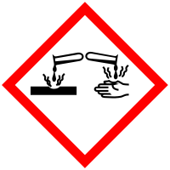 |  |  |  |  | 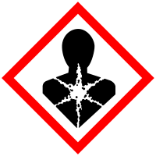

Materialien: Scheidetrichter, Wasser, Lebensmittelfarbe, Becherglas
Chemikalien: Lampenöl
Durchführung: Mithilfe der Lebensmittelfarbe werden 50 mL Wasser gefärbt, sodass die Phasengrenze deutlich zu erkennen ist. Diese werden mit 50 mL Lampenöl in den Scheidetrichter gegeben. Der Scheidetrichter wird einige Male geschüttelt und entlüftet. Nachdem sich im ruhenden Zustand zwei Phasen abgesetzt haben, wird die untere Phase von der oberen getrennt.
Beobachtung: Das Wasser und das Lampenöl lassen sich nicht durchmischen, sodass eine deutliche Phasengrenze erkennbar ist und auch während des Schüttelns erhalten bleibt. Die untere Phase kann problemlos abgelassen werden.
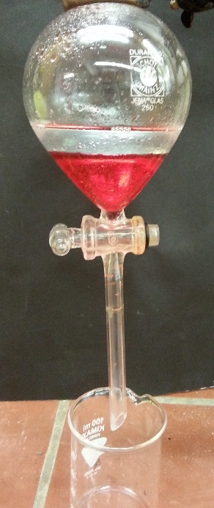….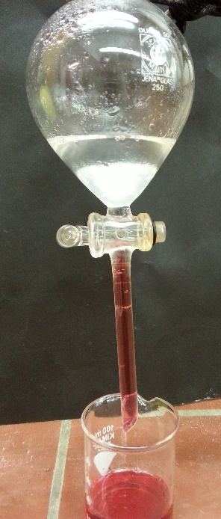
Abb. 1 – Lampenöl-Wasser Gemisch (links), nach Trennung Wasser (unten) & Lampenöl (oben) (rechts).
Deutung: Das Lampenöl hat eine geringere Dichte als Wasser und setzt sich deshalb über diesem ab. Es wird dementsprechend zuerst die wässrige Phase und dann im Anschluss die organische Phase gewonnen.
(𝛒(Lampenöl)= 0,86 – 0,93 $\frac{g}{{cm}^{3}}$, 𝛒(Wasser)=1 $\frac{g}{{cm}^{3}}$)^{[2]}
Entsorgung: Die Entsorgung des Lampenöls erfolgt im Abfall für organische Lösungsmittel.
Literatur: [1] Lernhelfer.de, https://www.lernhelfer.de/schuelerlexikon/chemie-abitur/artikel/ueberblick-ueber-trennverfahren-und-ihre-anwendung-der-chemie (zuletzt abgerufen am 24.07.2016)
[2] https://de.wikibooks.org/wiki/Tabellensammlung_Chemie/_Dichte_fester_Stoffe, 18. 11. 2014 (zuletzt aufgerufen am 29.07.2016)

Unterrichtsanschlüsse: Alternativ kann der Versuch mit Speiseöl oder CocaCola durchgeführt werden und dient dann als Schülerversuch. Eine weitere Alternative stellt die Verwendung von Bromthymol als Indikator dar, da die Lebensmittelfarbe nur zur Verbesserung Unterscheidung der Flüssigkeiten verwendet wurde. Im weiteren Unterrichtsverlauf können weitere Trennverfahren, die auf der Dichte beruhen, durchgeführt werden (s. V2). Durch Verwendung des Lampenöls wird dieser Versuch als Lehrerversuch eingestuft. Außerdem verdeutlicht bereits eine einmalige Durchführung das Prinzip dieser Trennungsmethode.

V2 –Trennung von Feststoff und Flüssigkeit mithilfe von Zentrifugalkraft
In diesem Versuch soll die Eigenschaft der unterschiedlichen Dichte bei Flüssigkeiten und Feststoffen ausgenutzt werden, um ein Fest-Flüssig-Gemisch mithilfe der Zentrifugalkraft zu trennen. Für die Auswertung dieses Versuchs ist es notwendig, dass die SuS bereits das Thema der Zentrifugalkraft und –beschleunigung behandelt haben.

Gefahrenstoffe
Wasser |  |  | H: - |  |  | P: -

Materialien: Wasser, Erde, Salatschleuder, Reagenzglas mit Drehverschluss, Stopfen mit Drehverschluss, Stärke
Chemikalien: -
Durchführung: Sowohl zwei Teelöffel Erde als auch zwei Teelöffel Stärke werden mit je 30 mL Wasser versetzt und gerührt. Jede der zwei Lösungen wird in das Reagenzglas mit Drehverschluss gefüllt (Zentrifugengefäß) und verschlossen. Zuerst wird die Suspension eine halbe Minute und dann zwei weitere Minuten „geschleudert“. Es wird jeweils der Absetzungsgrad des Feststoffs betrachtet.
Beobachtung: Bereits nach einer halben Minute hat sich am Boden Feststoff abgesetzt. Nach weiteren zwei Minuten hat sich diese abgesetzte Menge ein wenig vermehrt. Die Lösungen sind dennoch weiterhin trüb.
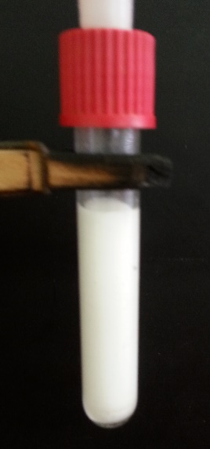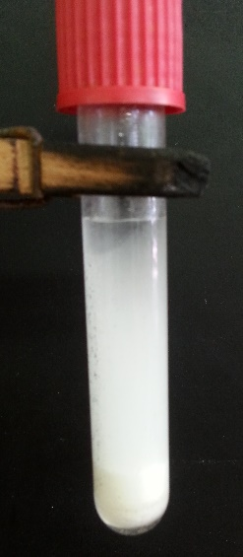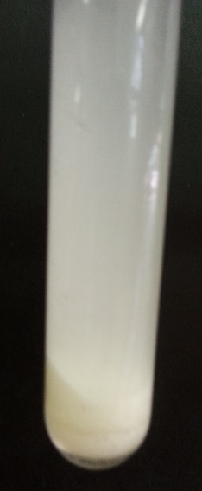
Abb. 2 – Zentrifugierte Stärke-Wasser-Suspension nach 0 min. (links), nach 30 s(Mitte) und nach 2 min. (rechts).
Deutung: Zentrifugen nutzen die Massenträgheit im Inneren der Zentrifuge zur Stofftrennung. Materialien mit höherer Dichte weisen eine höhere Trägheit auf, weshalb sie während des Zentrifugierens aufgrund der Zentrifugalkraft nach außen gezogen werden. Dementsprechend lagern sich Flüssigkeiten und Materialien mit niedrigerer Dichte in der Mitte oder im oberen Bereich des Zentrifugengefäßes an.
Entsorgung: Die Entsorgung der Suspensionen erfolgt im Abfluss.
Literatur: [3] http://www.chemie.de/lexikon/Zentrifuge.html (zuletzt aufgerufen am 26.07.2016)

Unterrichtsanschlüsse: Der Versuch eignet sich sowohl für den Chemieunterricht als auch für den Physikunterricht, da zum einen der Aspekt der Dichte und zum anderen die Zentrifugalkraft behandelt werden.

Schülerversuche

V3 – Bestimmung der Dichte verschiedener Zuckerlösungen mithilfe eines selbstgebauten Aräometers
In einem ersten Schritt bauen die SuS in Gruppenarbeit ein Aräometer, welches sie im zweiten Schritt zur Bestimmung der Dichte der verschiedenen Zuckerlösungen unterschiedlicher CocaCola-Produkte verwendet werden soll. Um den Verbrauch an CocaCola-Produkten zu minimieren, können die verschiedenen Lösungen auch aufgeteilt werden, sodass jede Gruppe neben der Eichung mit Wasser nur eine Lösung analysieren. Für die Auswertung ihrer Ergebnisse sollten die SuS bereits mit dem Prinzip eines Aräometers vertraut sein. Hierzu gehört ebenfalls, dass die Eichung mit Wasser erfolgen muss, da Wasser mit einer Dichte von 1 $\frac{g}{{cm}^{3}}$ als Ausgangspunkt gut geeignet ist, sowohl für höhere als auch niedrigere Dichten. Dieser Versuch erfolgt zum Ende der Unterrichtseinheit.

Gefahrenstoffe
- |  |  | H: - |  |  | P: -

Materialien: Reagenzglas, Sand, Pappe, CocaCola, CocaCola Zero, CocaCola light, Wasser, Edding, 50 mL Messzylinder, Standzylinder
Chemikalien: -
Durchführung: Aus der Pappe wird ein schmaler Streifen ausgeschnitten, der in das Reagenzglas passt. Nach dem oberen Drittel des Pappstreifens wird eine waagrechte Linie gezogen und diese mit einer 1 beschriftet. Auf den Pappstreifen wird nun eine gleichmäßige Skala (1 mm Schritte, Lineal benutzen!) gezeichnet, die besonders unterhalb der Markierung sehr fein sein sollte. Im Reagenzglas wird der beschriftete Streifen mit einer 1 cm dicken Sandschicht fixiert. Das Aräometer wird in eine mit Wasser gefüllten Standzylinder getaucht und solange weiter mit Sand befüllt, bis die Wasseroberfläche mit der Markierung 1 auf der Skala übereinstimmt.
Wichtig: Der Pappstreifen darf nicht mehr bewegt werden. Die Messungen finden in einem schmalen Messzylinder statt, damit das Aräometer nicht umkippen kann.
Nacheinander werden je 30 mL der verschiedenen CocaCola-Produkte in den Messzylinder gefüllt und mithilfe des Aräometers deren Dichte bestimmt. Die Werte werden auf ein Extrablatt notiert.

Beobachtung: Die „normale“ CocaCola hat eine höhere Dichte als Wasser, nämlich ungefähr 1,05. Bei den anderen beiden Zuckerlösungen ist die angezeigte Dichte minimal kleiner als 1.
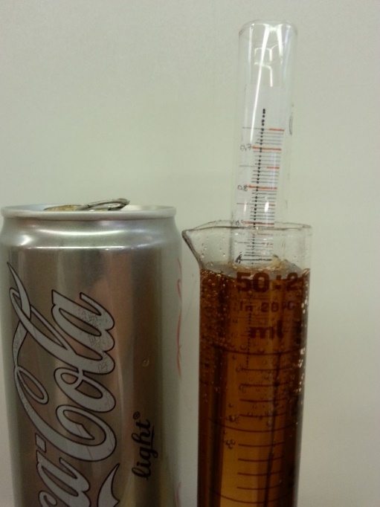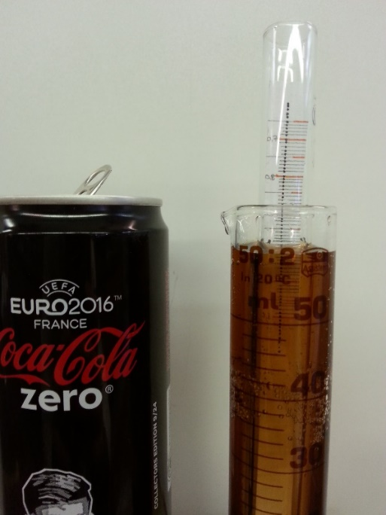
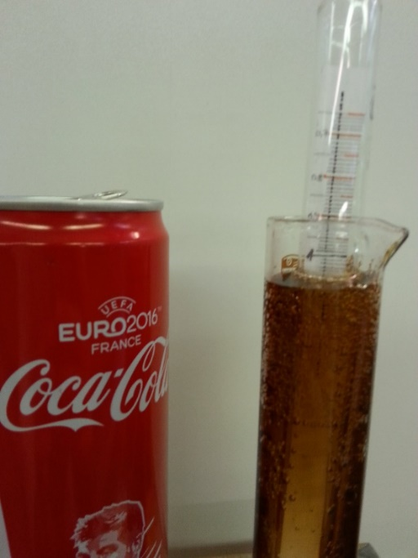
Abb. 3 – Messungen der Dichte von Zuckerlösungen mit Aräometer CocaCola light (oben links), CocaCola Zero (oben rechts) und CocaCola (unten).
Deutung: Der Zucker, welcher in der „normalen“ CocaCola enthalten ist, ist für die höhere Dichte verantwortlich. Sowohl bei CocaCola light als auch bei CocaCola Zero scheint der Verkäufer sein Versprechen gehalten zu haben, dass kein Zucker in dem Gemisch enthalten ist. Daraus resultiert deren geringere Dichte als Wasser.
Entsorgung: Die Entsorgung erfolgt über den Abfluss und Haushaltsmüll.
Literatur: -

Unterrichtsanschlüsse: In Anlehnung an das AB muss noch die Überprüfung der Theorien, welche der CocaCola-Produkte in Wasser schwimmt und welches auf den Boden hinabsinkt, erfolgen (CocaCola-Dosen in Wasser geben). Eine weitere Möglichkeit wäre der Nachweis von Zucker mithilfe der Fehling-Probe.

V4 – Erarbeitung des proportionalen Zusammenhangs zwischen Masse und Volumen mithilfe einer Auftragung
In diesem Versuch wird die Abhängigkeit der Massenzunahme bei steigenden Volumen von Wasser, Ethanol, Apfelsaft und Speiseöl untersucht. Dieser Versuch eignet sich als Einstiegsversuch, da die SuS selbstständig die Formel zur Berechnung der Dichte erarbeiten (dementsprechend ist kein Vorwissen im Themengebiet der Dichte notwendig).

Gefahrenstoffe
Wasser |  |  | H: - |  |  | P: -
Ethanol |  |  | H: 225 |  |  | P: 210

Materialien: 4 Bechergläser (200 mL), Speiseöl, Apfelsaft, Wasser, Waage, Messzylinder
Chemikalien: Ethanol
Durchführung: Vor Beginn wird die Masse jedes der Bechergläser bestimmt. In jedes der Bechergläser werden je 10 mL der verschiedenen Flüssigkeiten mithilfe des Messzylinders abgefüllt. Danach wird die Masse gemessen. Anschließend wird ebenso bei 20 mL, 30 mL, 50 mL und 100 mL verfahren.
Im Anschluss wird die jeweilige Masse gegen die einzelnen Volumina aufgetragen
Beobachtung: Die Masse der Flüssigkeiten nimmt proportional zum Volumen zu.
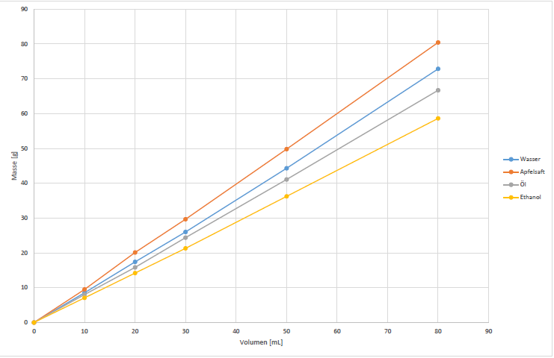Abb. 4 – Auftragung der Masse gegen das Volumen.
Deutung: Sowohl bei der Masse als auch bei dem Volumen handelt es sich nicht um Stoffeigenschaften. Allerdings ist der Quotient aus Masse und Volumen, die sogenannte Dichte, eine Stoffeigenschaft. Der Quotient bleibt bei jedem Volumen gleich. Die Auftragung zeigt, dass Apfelsaft die höchste und Ethanol die geringste Dichte hat. Beim Vergleich mit den Literaturwerten ergeben sich relative Fehler von weniger als 15 %.
Apfelsaft: y= 1,0065x – 0,2884 𝛒= 1,0065$\frac{g}{{cm}^{3}}$
Literaturwert: 𝛒= 1,035$\frac{g}{{cm}^{3}}$^{[5]}
Abs. Fehler: $∆_{abs}=\left|x-x_{Lit}\right|=\left|1,0065-1,035\right|\frac{g}{{cm}^{3}}=0,0285\frac{g}{{cm}^{3}}$
Rel. Fehler: $∆_{rel}=\frac{∆_{abs}}{Lit.wert}∙100 \%=\frac{0,0285\frac{g}{{cm}^{3}}}{1,035\frac{g}{{cm}^{3}}}∙100 \%=2,75$%
Wasser: y= 0,911x – 0,6621 𝛒= 0,911$\frac{g}{{cm}^{3}}$
Literaturwert: 𝛒= 1,000$\frac{g}{{cm}^{3}}$^{[6]}
Abs. Fehler: $∆_{abs}=\left|x-x_{Lit}\right|=\left|1,000-0,911\right|\frac{g}{{cm}^{3}}=0,089\frac{g}{{cm}^{3}}$
Rel. Fehler: $∆_{rel}=\frac{∆_{abs}}{Lit.wert}∙100 \%=\frac{0,089\frac{g}{{cm}^{3}}}{1,000\frac{g}{{cm}^{3}}}∙100 \%=8,90 \%$
Öl: y= 0,8355x-0,4576 𝛒= 0,8355$\frac{g}{{cm}^{3}}$
Literaturwert: 𝛒= 0,92$\frac{g}{{cm}^{3}}$^{[7]}
Abs. Fehler: $∆_{abs}=\left|x-x_{Lit}\right|=\left|0,8355-0,92\right|\frac{g}{{cm}^{3}}=0,0845\frac{g}{{cm}^{3}}$
Rel. Fehler: $∆_{rel}=\frac{∆_{abs}}{Lit.wert}∙100 \%=\frac{0,0845\frac{g}{{cm}^{3}}}{0,92\frac{g}{{cm}^{3}}}∙100 \%=9,19$%
Ethanol: y= 0,7339x-0,3327 𝛒= 0,7339$\frac{g}{{cm}^{3}}$
Literaturwert: 𝛒= 0,789$\frac{g}{{cm}^{3}}$^{[8]}
Abs. Fehler: $∆_{abs}=\left|x-x_{Lit}\right|=\left|0,7339-0,789\right|\frac{g}{{cm}^{3}}=0,0551\frac{g}{{cm}^{3}}$
Rel. Fehler: $∆_{rel}=\frac{∆_{abs}}{Lit.wert}∙100 \%=\frac{0,0551\frac{g}{{cm}^{3}}}{0,789\frac{g}{{cm}^{3}}}∙100 \%=6,98$%
Entsorgung: Die Entsorgung erfolgt über den Abfluss.
Literatur: [4] W. Eisner, P. Gietz, elemente chemie I, Klett, 2. Auflage, 2007, S. 20
[5] http://www.onlinemathe.de/forum/Alkoholgehalt-anhand-der-Dichte-berechnen, 19.06.2004 (zuletzt aufgerufen am 29.07.2016)
[6] https://de.wikipedia.org/wiki/Wasser, (zuletzt aufgerufen am 29.07.2016)
[7] http://www.3a-wassertechnik.de/uploads/media/Dichtetabelle_Fettabscheideranlagen.pdf, 06.2014 (zuletzt aufgerufen am 29.07.2016)
[8] https://de.wikipedia.org/wiki/Ethanol, (zuletzt aufgerufen am 29.07.2016)

Unterrichtsanschlüsse: Der Versuch bietet eine gute Möglichkeit für die Einführung des Dichtebegriffs. Anderenfalls kann auch der Versuch V1 aus dem Kurzprotokoll als Einstieg verwendet werden.

V5 – Dem unbekannten Metall auf der Spur
In diesem Versuch sollen die SuS herausfinden aus welchem Metall ihr Anspitzer (wichtig metallischer Anspitzer!) hergestellt wurde. Für die Auswertung dieses Versuches ist es erforderlich, dass die SuS die Dichte als spezifische Stoffeigenschaft beschreiben und mit der Berechnung von dieser vertraut sind.
Gefahrenstoffe
Wasser |  |  | H: - |  |  | P: -

Materialien: Anspitzer, Waage, Messzylinder, Wasser
Chemikalien: -
Durchführung: Die Masse des Anspitzers (bei Verfügung auch mehrere) wird gemessen. Im Anschluss wird der Anspitzer in einen mit Wasser gefüllten Messzylinder gegeben und die Volumenänderung notiert.
Beobachtung: Es ist eine Volumenänderung von 8 mL zu verzeichnen. Die Masse der zwei Anspitzer beträgt 17,25 g.
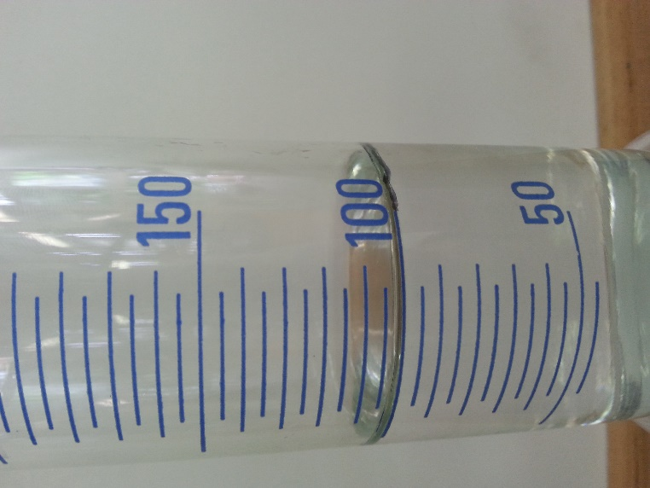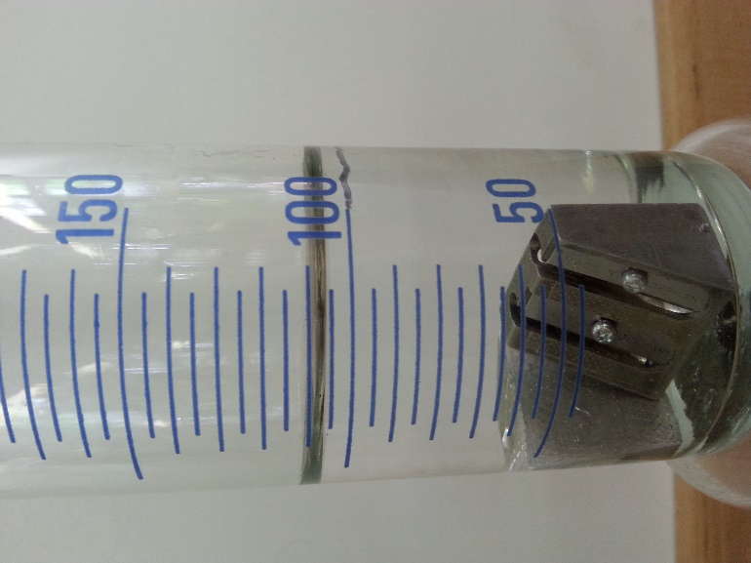
Abb. 5 – Volumen vor und nach der Zugabe der zwei Anspitzer.
Deutung: Mithilfe der bestimmten Masse und Volumen ergibt sich eine Dichte von $ρ=\frac{Masse}{Volumen}=\frac{17,25 g}{8 mL}=2,16\frac{g}{mL}$
Der Anspitzer ist also aus Magnesium (𝛒= 1,74 $\frac{g}{mL}$)^{[9]}. Auch wenn die Abweichung zu Magnesium größer ist als die zu Schwefel oder Kohlenstoff, handelt es sich um Magnesium, da bekannt ist, dass der Anspitzer aus Metall ist. Bei Kohlenstoff und Schwefel handelt es sich um Nichtmetalle.
Entsorgung: Die Entsorgung erfolgt über den Abfluss.
Literatur: [9] https://de.wikibooks.org/wiki/Tabellensammlung_Chemie/_Dichte_fester_Stoffe (zuletzt abgerufen am 26.07.2016)

Unterrichtsanschlüsse: Dieser Versuch kann als Problem vorgestellt werden, für welches die SuS selbstständig eine Lösung mithilfe eines Versuchs entwickeln müssen. Der Versuch bietet eine gute Möglichkeit zur Überprüfung des Verständnisses der SuS gegenüber des Dichtebegriffs.

Arbeitsblatt – Aräometer
Die Masse und das Volumen sind keine spezifischen Stoffeigenschaften. Der Quotient aus Masse und Volumen allerdings schon. Die Stoffeigenschaft wird Dichte genannt und lässt sich wie folgt berechnen: $ρ=\frac{Masse }{Volumen }=\frac{m}{V}$
Aufgabe 1:
Erkläre die Funktionsweise eines Aräometers.

Aufgabe2:
Zur Bestimmung der Dichte der Zuckerlösungen der verschiedenen CocaCola-Produkte hast du dein eigenes Aräometer verwendet. Begründe nun, anhand der unterschiedlichen Dichten und im Vergleich zur Dichte von Wasser, welche der CocaCola-Dosen im Wasser schwimmen und welche untergehen werden.

Aufgabe 3:
Ein Aräometer wird zur Dichtebestimmung von Flüssigkeiten genutzt. Erkläre wie die Dichte von Feststoffen, die nicht die Form eines Würfels haben, bestimmt werden kann.

Didaktischer Kommentar zum Schülerarbeitsblatt
Das Arbeitsblatt behandelt zwei Messmethoden der Dichte. Da diese den SuS bereits durch Versuche bekannt sein sollen, dient das Arbeitsblatt eher dem Abschluss der Unterrichtseinheit. Mithilfe eines Aräometers kann die Dichte von Flüssigkeiten im Vergleich zu der Dichte von Wasser bestimmt werden. Dies geschieht durch unterschiedliche Eintauchtiefen, nachdem das Aräometer zuvor auf eine Dichte von 1 geeicht wurde.

Erwartungshorizont (Kerncurriculum)
Aufgabe 1:
Die Erklärung der Funktionsweise eines Aräometers ist dem zweiten Anforderungsniveau zuzuordnen, da die SuS nicht nur eine Reproduktion ihres Wissens über den Aufbau wiedergeben müssen, sondern auch verstanden haben müssen, wie es zu dem unterschiedlichen Steig- und Senkverhalten kommt. In Bezug zum Kerncurriculum ist zu sagen, dass die SuS Stoffe anhand ihrer Dichte unterscheiden sollen. Ein Aräometer dient zur Veranschaulichung dieser Dichteunterschiede.

Aufgabe 2:
Zur Beantwortung dieser Aufgabe ist es wichtig, dass die SuS erkennen, dass es sich bei allen CocaCola-Dosen um das gleiche Volumen handelt. Ebenso müssen sie verstanden haben, was es bedeutet, wenn eine Flüssigkeit eine Dichte höher als 1 aufweist. Durch die Verwendung von CocaCola-Produkten ist ein Alltagsbezug für diese Aufgabe hergestellt wie im KC gefordert. Da die SuS ihre Antwort mithilfe ihres Vorwissens und ihrer Ergebnisse aus dem Versuch begründen müssen, ist diese Aufgabe in den dritten Anforderungsbereich einzuordnen.

Aufgabe 3:
Diese Frage erfordert ein Lösen von der Dichtebestimmung von Flüssigkeiten hin zur Dichtebestimmung bei Feststoffen. Die SuS müssen sich an das Kennengelernte Prinzip von Archimedes erinnern und an den Versuch, in dem sie das unbekannte Metall eines Löffels analysiert haben. Durch diese Transferleistung ist die Aufgabe in Anforderungsbereich II oder III einzuordnen. Die SuS müssen erkennen, dass die Dichte der Quotient aus Masse und Volumen ist, sodass sie zur Ermittlung des Metalls über die Dichte noch das Volumen des Anspitzers bestimmen müssen.

Erwartungshorizont (Inhaltlich)
Aufgabe 1:
Das Messprinzip eines Aräometers basiert auf dem Archimedischen Prinzip, welches besagt, dass ein Körper so tief in eine Flüssigkeit eintaucht, bis die Gewichtskraft der verdrängten Flüssigkeit der Gewichtskraft des eingetauchten Körpers entspricht (statischer Auftrieb). Dementsprechend taucht ein Aräometer tiefer in eine Flüssigkeit ein, wenn diese eine geringe Dichte aufweist. Bei dem selbstgebauten Aräometer handelt es sich um ein Skalenaräometer, bei welchem die Dichte einer Flüssigkeit mithilfe einer Skala abgelesen werden kann. Damit das Aräometer nicht umkippt, wird hierbei ein Standzylinder zur Hilfe genommen.

Aufgabe 2:
Die Zuckerlösung der CocaCola-light und das CocaCola-Zero weisen eine geringere Dichte als Wasser auf. Die Dosen werden dementsprechend auf der Wasseroberfläche treiben. Durch den hohen Zuckergehalt in der „normalen“ CocaCola besitzt diese eine Dichte größer als 1 und weist damit bei gleichem Volumen eine größere Masse als Wasser auf. Die CocaCola-Dose wird zum Boden sinken.
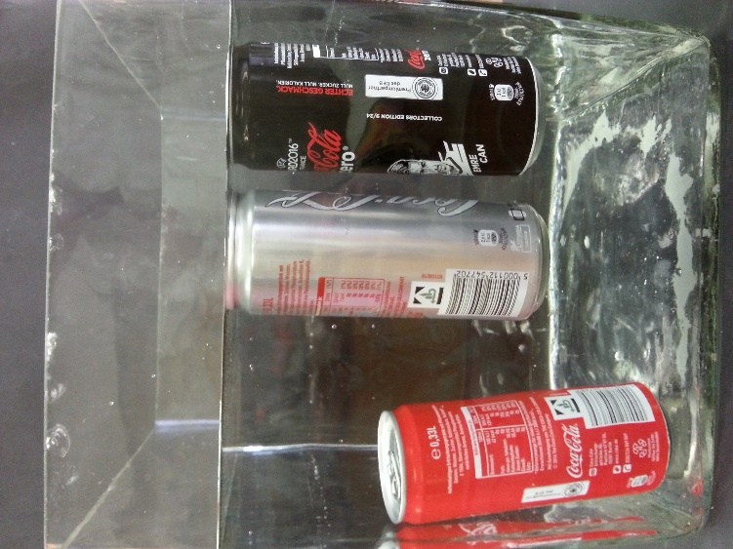
Abb. 5 – Versuch zum Beweis der Folgerungen aus der Dichtebestimmung von CocaCola-Produkten.
Aufgabe 3:
Die Masse eines Feststoffs kann mithilfe einer Waage bestimmt werden. Allerdings ist es schwierig das Volumen eines nicht quaderförmigen Körpers zu bestimmen/berechnen. Um dieses Problem zu umgehen, wird das Archimedische Prinzip verwendet. In diesem wird das Volumen eine Körpers mithilfe der verdrängten Wassermenge bestimmt. Nach Ermittlung des Volumens kann die Dichte nach oben genannter Formel berechnet werden.

